УДК 005.5/ ББК 65.290
Антонов К.М.
PROCESS MINING, КАК НОВЕЙШИЙ ИНСТРУМЕНТ ПРОЦЕССНОГО УПРАВЛЕНИЯ

Аннотация. В статье рассматривается технология Process Mining, как инструмент для анализа и ретроспективы бизнес-процессов. Обсуждаются принципы работы Process Mining, его основные формы и методы, а также оценивается зрелость данной технологии в контексте текущего развития науки и практики.
Ключевые слова: Process Mining, бизнес-процессы, журнал событий.

В современном бизнесе необходимо постоянно развиваться и адаптироваться под современные стандарты. Пандемия и тренд на цифровизацию изменили поведение потребителей сделав онлайн-взаимодействие обязательными для многих компаний. Поэтому важно сохранять и улучшать качество сервиса, удобство и персонализацию, а также сокращать количество кликов до получения услуги, чтобы удовлетворять быстрорастущие потребительские запросы в условиях пандемии. В настоящее время компании стараются быстро совершенствовать свои бизнес-модели, чтобы успешно адаптироваться к новым требованиям рынка.
Многие компании, которые активно занимаются вопросом оптимизации бизнес-процессов, сталкиваются с проблемой получения информации о текущих процессах. По результатам опроса, в котором участвовали специалисты в области оптимизации бизнес-процессов, можно ответить на вопрос: «С какими проблемами сталкиваются компании при ручной оптимизации бизнес-процессов?». Результаты опроса представлены на рисунке 1.
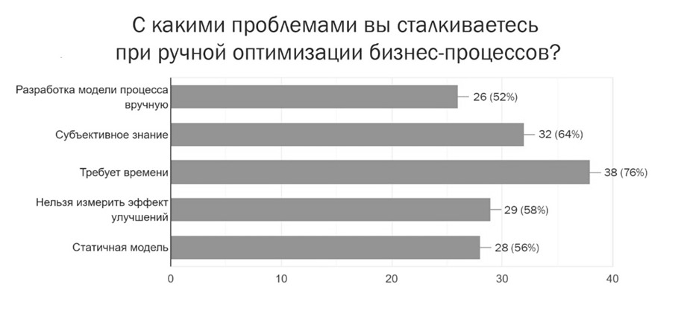
Рисунок 1 – Результаты опроса специалистов в области оптимизации бизнес-процессов

Анализ данных результатов показывает, что ручная оптимизация бизнес-процессов имеет множество ограничений, таких как необходимость в детальной документации, ограниченность знаний сотрудников, сложность измерения эффекта улучшений и быстрое устаревание моделей процессов.
В этом контексте Process Mining представляет собой инновационное решение, позволяющее автоматизировать анализ и оптимизацию бизнес-процессов, делая их более прозрачными, измеримыми и эффективными. Применение Process Mining в компаниях может существенно улучшить управление бизнес-процессами, сократить затраты и повысить конкурентоспособность на рынке.
Process Mining – относительно молодая область исследований, которая занимается извлечением, мониторингом и усовершенствованием реальных процессов. Она сочетает принципы вычислительного интеллекта, глубинного анализа данных и моделирования процессов, предоставляя новые возможности для автоматизации и оптимизации бизнес-процессов.
Суть Process Mining заключается в анализе журналов событий, доступных в современных информационных системах. Эти события представляют собой последовательно записанные действия, связанные с выполнением процесса. Анализ журналов событий позволяет выявлять новые знания, которые могут быть использованы для автоматизации, мониторинга и улучшения процессов.
Важно отметить, что журналы событий могут включать дополнительные данные о событиях. Методы Process Mining используют эти дополнительные атрибуты событий для проведения более глубокого анализа процессов. Например, атрибуты могут содержать информацию о ресурсах, таких как исполнитель или оборудование, временные метки событий или специфические данные, связанные с событием, такие как сумма заказа. Использование этих дополнительных атрибутов позволяет проводить более точный и подробный анализ процессов с целью их оптимизации. [1]
Как показано на рисунке 2, журналы событий могут быть использованы для осуществления трех форм Process Mining: извлечение процессов, проверка соответствия и усовершенствование процессов:
- Извлечение процессов – автоматическое построение моделей процессов на основе журналов событий без априорной информации. Организации быстро и точно получают модели действующих процессов, что способствует их улучшению.
- Проверка соответствия – сопоставление модели процесса с журналом событий, оценивая их соответствие. Применимо к разным моделям, выявляет отклонения, что позволяет корректировать модели или изменять процессы.
- Усовершенствование процессов – улучшение моделей процессов с использованием информации из журналов событий. В отличие от проверки соответствия, здесь модели адаптируются к новым условиям и оптимизируются на основе актуальных данных.
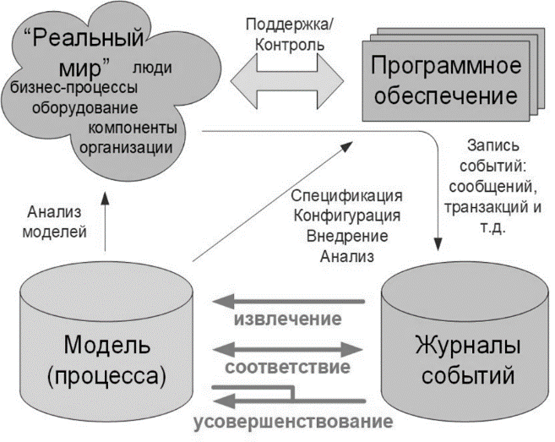
Рисунок 2 – Позиционирование трех основных форм Process Mining [1]

Технология Process Mining предлагает организациям мощный инструмент для автоматизированного изучения и оптимизации процессов на основе анализа журналов событий. Это позволяет выявлять и устранять узкие места, улучшать процессы и организационную структуру, а также сокращать затраты и увеличивать эффективность бизнес-процессов.
Согласно совместному исследованию PwC и ABBYY [2], к 2024 году уровень проникновения Process Mining в России может составить 50%. У 16% респондентов эта технология уже используется как минимум для одного процесса либо находится в процессе внедрения, 6% опрошенных компаний уже ведут пилотные проекты по применению технологии Process Mining, еще 29% компаний собираются начать ее применение в ближайшие три года. Результаты опроса представлены на рисунке 3.
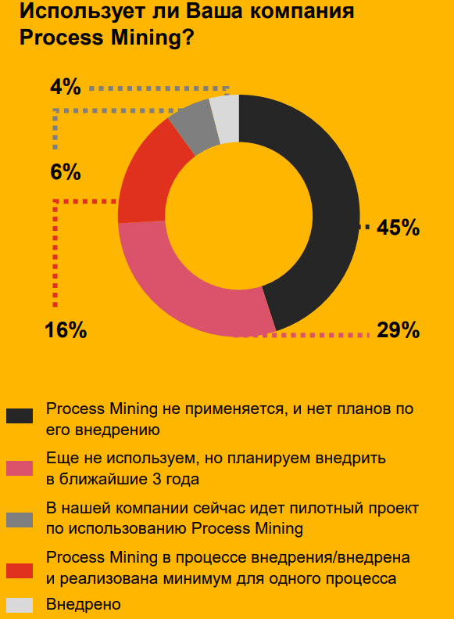
Рисунок 3 – Детальное исследование использования технологии Process Mining в России [2]

Технология Process Mining, несмотря на свою относительную новизну, продемонстрировала зрелость благодаря активным исследованиям в области вычислительного интеллекта, анализа данных и моделирования процессов. Разработано множество методов и алгоритмов для работы с данными из журналов событий, что позволяет извлекать, контролировать и совершенствовать реальные процессы.
Одним из показателей зрелости технологии является возможность автоматического извлечения процессов без предварительной информации. Это обеспечивает быстрое и точное воссоздание моделей действующих процессов, что подтверждает применимость и эффективность технологии в различных сферах деятельности, однако, успешное использование Process Mining требует развития профессиональных компетенций и создания стандартов применения технологии.
Несмотря на текущую зрелость технологии, дополнительные исследования и инновации могут расширить возможности и улучшить применимость Process Mining, делая его еще более мощным инструментом для анализа и управления бизнес-процессами.
Технология Process Mining доказала свою эффективность в различных отраслях, где процессы хорошо структурированы и легко отслеживаемы. Производство, финансы, здравоохранение, логистика, телекоммуникации и государственный сектор являются примерами областей, где эта технология успешно применяется для оптимизации процессов и повышения эффективности.
Главным фактором успешности Process Mining является наличие подробных и структурированных данных о процессах. Однако также важно, чтобы организация была готова к изменениям, адаптации и интеграции результатов анализа в свою деятельность. Это может включать в себя изменение корпоративной культуры, обучение сотрудников и внедрение новых технологий. [3]
В перспективе, усовершенствование алгоритмов и инструментов Process Mining позволит технологии стать еще более доступной и применимой в широком спектре отраслей. Это сделает Process Mining инструментом, способным существенно улучшить эффективность бизнес-процессов и помочь организациям достигать своих целей.
Применение Process Mining в различных отраслях способствует укреплению позиций компаний на рынке, повышению конкурентоспособности и адаптации к условиям меняющегося мира. Эффективное использование технологии может стать ключом к успеху в современном бизнесе.
В условиях быстро меняющихся внешних и внутренних факторов организации адаптируются благодаря совершенствованию информационных систем и трансформации бизнес-процессов. Динамичный бизнес требует качественных изменений для повышения конкурентоспособности.
Результаты проведенного исследования позволяют сделать некоторые важные выводы. Ручное совершенствование бизнес-процессов – очень долгая и трудоемкая работа, которая влечет за собой множество проблем, а также через некоторое время может утратить актуальность.
Несмотря на то, что Process Mining сравнительно молодая технология, она уже способна помочь в совершенствовании бизнес-процессов. Проведенные исследования свидетельствуют о том, что технология Process Mining подтверждает свою зрелость и с уверенностью может применяться в совершенствовании бизнес-процессов различных предприятий.

Библиографический список
1. Process Mining Manifesto // Business Process Management Workshops - BPM 2011 International Workshops, Clermont-Ferrand, France, August 29, 2011. DOI:10.1007/978-3-642-28108-2_19: URL: https://www.researchgate.net/publication/221585990_Process_Mining_Manifesto
2. Process Mining: преодоление барьеров на пути к успеху. – URL: https://ict.moscow/research/process-mining-preodolenie-barerov-na-puti-k-uspekhu/
3. Страх облаков. – URL: https://news.myseldon.com/ru/news/index/263602572

Информация об авторе
Антонов Кирилл Максимович (Россия, Санкт-Петербург) – магистрант, Федеральное государственное бюджетное учреждение высшего образования Санкт-Петербургский государственный университет телекоммуникаций им. проф. М.А. Бонч-Бруевича (Россия, 193232, Санкт-Петербург, пр. Большевиков д.22, к.1, antonov.kirill.bi83@gmail.com)

Antonov K.M.

PROCESS MINING AS THE LATEST PROCESS MANAGEMENT TOOL

Abstract. The article considers Process Mining technology as a tool for business process analysis and retrospective analysis. The principles of Process Mining, its main forms and methods are discussed, and the maturity of this technology in the context of the current development of science and practice is assessed. Particular attention is paid to identifying the areas in which the application of Process Mining is most effective.
Key words: Process Mining, business processes, event log.

Information about the author
Antonov Kirill Maksimovich (Russia, Saint-Petersburg) - master's student, Federal State Budget-Financed Educational Institution of Higher Education The Bonch-Bruevich Saint Petersburg State University of Telecommunications (22 sq.1, Bolshevikov pr., Saint-Petersburg, Russian Federation, 193232, antonov.kirill.bi83@gmail.com)

References
1. Process Mining Manifesto // Business Process Management Workshops - BPM 2011 International Workshops, Clermont-Ferrand, France, August 29, 2011. DOI:10.1007/978-3-642-28108-2_19: [Электронный ресурс]. – Текст: электронный. URL: https://www.researchgate.net/publication/221585990_Process_Mining_Manifesto
2. Process Mining: Overcoming Barriers to Success. - URL: https://ict.moscow/research/process-mining-preodolenie-barerov-na-puti-k-uspekhu/
3. Fear of Clouds. - URL: https://news.myseldon.com/ru/news/index/263602572

